Schulinternes Curriculum für das Fach
Europa – Leben. Lernen [EULE]
am Gymnasium an der Wolfskuhle

(Stand: 28.01.2023)

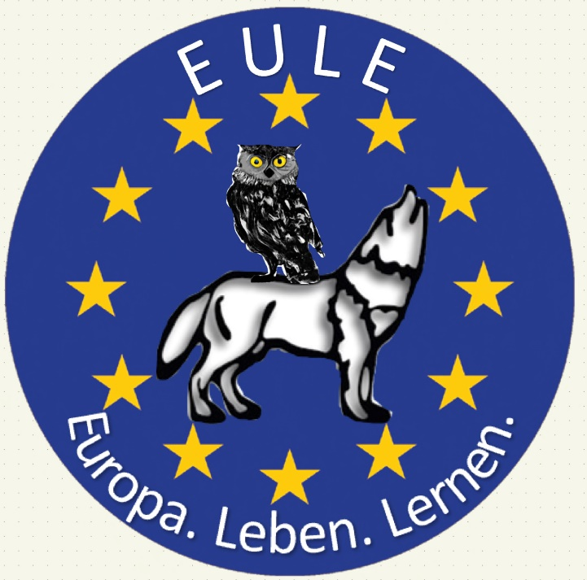

Inhaltsverzeichnis
- Rahmenbedingungen des Lernbereichs Europa – Leben. Lernen
- Ziele des Lernbereichs Europa – Leben, Lernen
  - Fachspezifische Ziele
  - Grundprinzipien und Arbeitsweisen
- Schulinterner Lehrplan für den Fachbereich Europa – Leben. Lernen
[Tabellarische Übersicht]

- Rahmenbedingungen des Lernbereichs Europa – Leben. Lernen [EULE]
Das Fach Europa – Leben. Lernen wird innerhalb des Wahlpflichtbereichs in den Klassen 9 und 10 mit jeweils ein bis zwei Wochenstunden unterrichtet. Der Unterricht im Wahlpflichtbereich erfolgt außerhalb des Klassenverbandes in Kursen. Der Kurs ist auf zwei Jahre festgelegt. Pro Halbjahr werden zwei schriftliche Arbeiten geschrieben, wobei eine Arbeit pro Schuljahr durch eine andere Form der Leistungsüberprüfung z.B. Portfolio, Facharbeit, Projektarbeit etc. ersetzt werden kann. Die Leistungen sind bei der Versetzung uneingeschränkt versetzungswirksam. Der Differenzierungsbereich gehört zur Fächergruppe II.
„Europa – Kompetenz ist die Fortsetzung des Friedensprojekts, das die Generation vor uns begonnen hat und das wir nun in die Zukunft führen können und müssen. Europa lernen und leben - das ist das Rüstzeug das die nächste Generation noch mehr brauchen wird als unsere.“
(Jean-Claude Juncker)
Europa kann man lernen und leben – unter dieser Prämisse beschäftigt sich der Europakurs mit den Grundlagen Europas und der Europäischen Union in Theorie und Praxis. Dabei werden sowohl geschichtliche, geografische und politisch – wirtschaftliche Schwerpunkte gesetzt und somit vor allem gesellschaftswissenschaftliche Interessen angesprochen. Aber auch jede Menge Eigeninitiative und Kreativität ist im Rahmen der Erarbeitung von Wettbewerbsbeiträgen gefragt. Auch Fremdsprachenkenntnisse, vor allem Englischkenntnisse, sind hilfreich, wenn die gemeinsame Arbeit mit unseren europäischen Partnerschulen z.Z. in Polen, Niederlanden, Spanien und Frankreich im jeweils aktuellen Europaprojekt und Schüleraustausch im Mittelpunkt steht.
Durch die Auseinandersetzung mit verschiedenen Aspekten sollen die SchülerInnen in die Lage versetzt werden eine eigene Haltung zu entwickeln und sich auf der Grundlage fundierter Kenntnisse zu verschiedenen europarelevanten Themen eine differenzierte Meinung bilden zu können. Die Auseinandersetzung mit Werten, wie Gemeinschaft und Toleranz sowie die Entwicklung von interkulturellen Kompetenzen z.B. durch Austausch mit anderen europäischen Jugendlichen im Rahmen unseres jeweils aktuellen Europaprojektes soll dazu beitragen, dass die SchülerInnen ein spezielles Europabewusstsein sozusagen eine „Europakompetenz“ als Schlüsselkompetenz erlangen. Diese Kompetenz fördert das Gefühl von Zugehörigkeit zu Europa, beinhaltet aber auch die Fähigkeit, mit anderen Kulturen umzugehen und einen offenen und entspannten Umgang mit Fremden zu führen.
Die Zusammenarbeit zwischen SchülerInnen der Partnerschulen soll – unterstützt auch durch die Nutzung digitaler Formate wie z.B. eTwinning - dabei helfen das Wissen um Eigenarten und Traditionen kennenzulernen, Vorurteilen abzubauen und Gemeinsamkeiten zu entdecken. Die Inhalte und Methoden können dabei je nach Projektschwerpunkt wechseln.
Auch eine Planung, Vorbereitung und Durchführung von Europatagen an der Schule und Teilnahme an Projekten und europäischen Wettbewerben ist von entscheidender Bedeutung. Hierbei ist eine gezielte Vor- und Nachbereitung wichtig, die im Rahmen der Differenzierung genügend Raum und entsprechende Rahmenbedingungen findet.

- Ziele des Faches Europa – Leben. Lernen [EULE]

  - Fachspezifische Ziele
- Das übergeordnete Ziel des Faches ist die Entwicklung einer eigenen Identität als mündiger Europa- und Weltbürger, durch Förderung einer „Europa-Kompetenz“:
Dazu gehört europäisch Denken (Sachkompetenz), Handeln (Handlungskompetenz) und Fühlen (Urteilskompetenz).
- Förderung von fächerverbindenden und vernetzten Lernens und Denkens im Rahmen der Bezugsfächer Erdkunde, Wirtschaft/Politik und Geschichte.
- Sensibilisierung bezüglich epochaler Schlüsselprobleme (nach Klafki) bzw. -Herausforderungen der europäischen Gesellschaften, wie z.B.
- Globalisierung und Digitalisierung
- Migration und Bevölkerungsveränderung
- Ungleichheiten und Armut
- Befähigung zur Entwicklung individueller politischer und wirtschaftlicher Urteile unter Berücksichtigung der eigenen Interessen
- Förderung der „Fähigkeiten für das 21. Jahrhundert“, wie Kritisches Denken, Kreatives Denken, Problemlösung, computergestütztes Denken,
- Förderung der Fähigkeit zur Selbstbestimmung, Mitbestimmung und Solidarität.

2.2 Grundprinzipien und Arbeitsweisen
Im Fokus steht ein Erlernen und Vertiefen der fachspezifischen Arbeitsweisen der drei Bezugsfächer: Geschichte, Erdkunde und Politik / Wirtschaft. Daher hat das Fach zugleich vorbereitenden Charakter für die Arbeit in der Oberstufe ab der Einführungsphase und leitet einen entscheidenden Beitrag zum vernetzen und fächerverbindenden Lernen, z.B.
- Fachpropädeutisches Arbeiten mittels: Analyse von historischen Quellen, Karten, Texten, Statistiken, Karikaturen etc.
- Digitales Arbeiten, z.B.: Erstellen und Auswerten von Diagrammen, Umfragen u.Ä., Datenaufbereitung und -analyse, Erstellen von Präsentationen, Literaturrecherche etc.
- Vergleich politischer, gesellschaftlicher, ökonomischer Phänomene in räumlicher und historischer Perspektive unter Berücksichtigung der Bezugsfächer.
- Diskussionen, Rollenspiele, Debatten, Streitgespräche: Erwerb methodischer Kompetenzen und Diskussions- wie Urteilsfähigkeit, besonders durch die Sensibilisierung für unterschiedliche Perspektiven und Wahrnehmungen.

- Schulinterner Lehrplan (tabellarische Übersicht)
Jahrgangstufe 9
Schwerpunkte | Inhalte | Methoden | Kompetenzen/  Medienkompetenz-rahmen
Die europäische Union – Eine wirtschaftliche und soziale Gemeinschaft der besonderen Art | - Europäischer Binnenmarkt  - Währungsunion  - Europäische Zentralbank  - EU als Akteur der Sozialpolitik | - Recherchen  - Planspiele  - Debatten  - Auswertung von Statistiken und Grafiken  - Karikaturanalyse  - Mediale Präsentationen  - Portfolioarbeit  - Exkursion (Zentralbank) | - SK 3  - MK 1  - MK2  - UK 1  - UK 3  - HK 1  - HK 2  Medienkompetenz:  - 1.2  - 1.3  - 2.2  - 4.1
Quo Vadis, Europa? Herausforderungen und Perspektiven des europäischen Projekts | - Krieg in Europa  - Friedens- und Sicherheitspolitik  - EU-Erweiterung  - Entwicklungsszenarien der EU | - Recherchen  - Planspiele  - Debatten/Podiumsdiskussionen  - Auswertung von Statistiken und Grafiken  - Mediale Präsentationen  - Portfolioarbeit  - Exkursion (Europaparlament in Brüssel) | - SK 1  - SK 2  - MK 3  - MK 4  - UK 2  - HK 2  Medienkompetenz:  - 5.4  - 2.1  - 4.1
Verstädterung und Stadtentwicklung | - grundlegende genetische, funktionale und soziale Merkmale, innere Differenzierung und Wandel von Städten  - Schwerpunkte aktueller Stadtentwicklung: Mobilität, Umweltbelastung, demographischer und sozialer Wandel, Wohnraumverfügbarkeit  - Agglomerationsräume Europas und der Erde | - Virtuelle Exkursionen  - Digitale Kartenarbeit  - Atlasanalyse  - Auswertung von Statistiken und Grafiken  - Recherchen | - SK 3  - MK 2  - UK 1  - UK 4  - HK 2  - HK 6  Medienkompetenz:  - 2.2  - 2.3
Räumliche Strukturen unter dem Einfluss von Globalisierung und Digitalisierung | - Global Cities | - Virtuelle Exkursionen  - Digitale Kartenarbeit  - Atlasanalyse  - Karikaturanalyse  - Auswertung von Statistiken und Grafiken  - Recherchen | - SK 4  - MK 6  - UK 4  - HK 4  Medienkompetenz:  - 1.4  - 2.1  - 2.4  - 3.4

Jahrgangstufe 10
Schwerpunkte | Inhalte | Methoden
Migration und Integration in Deutschland und Europa | - Migration: ökonomische, ökologische und gesellschaftliche Ursachen und Folgen, Push- und Pull-Faktoren  - Divergierende Lebensbedingungen von Menschen in Europa vor dem Hintergrund der Migration  - Ruhrpolen vs. Gastarbeiter – Migrationsgeschichte am Beispiel des Ruhrgebiets  - Integration anhand von Identifikationsfiguren in Musik, Film, Essen/Trinken und Freizeit (Fußball)  - Integration und Entfremdung z.B. Familie | - Recherche ggf. Archivarbeit  - Museumsexkursion, z.B.  DOMiD (Migrationsmuseum Köln, Ruhrmuseum Essen)  - Lieder- und Filmanalysen  - biografische Arbeit  - Virtuelle Exkursionen  - Digitale Kartenarbeit  - Atlasanalyse  - Karikaturanalyse  - Auswertung von Statistiken und Grafiken  - Recherchen | - SK 1  - SK 3  - SK 5  - SK 6  - MK 2  - MK 5  - MK 7  - UK 1  - UK 2  - UK 8  - HK 2  - HK 3  Medienkompetenz:  - 2.1  - 2.2  - 2.3  - 2.4
Identität und europäische Kulturen | - Wer bin ich - regionale, nationale, kulturelle und oder europäische Identität  - Identität und Migration – anders sein, trotzdem dazugehören  - Wer/was/Woher bist du? – Muss man sich entscheiden?  - Hybride Identität? | - Befragungen  - Statistiken auswerten  - Expertenbefragung  - Podiumsdiskussionen | - SK 4  - MK 9  - UK 4  - UK 6  - HK 1  - HK 6  Medienkompetenz:  - 5.3
Europäische Wettbewerbe | - Teilnahme an Wettbewerben, wie EuroVisions  - Ausrichtung eines Europatages an der Schule | - Ausstellung  - Debatten  - Marktplatz | - SK 1  - MK 1  - MK 2  - MK 9  - HK 3  - HK 4  - HK 5  Medienkompetenz:  - 1.2  - 1.3  - 3.2  - 3.3  - 4.2  - 4.2
Begegnung mit Europa / Arbeit am Erasmus+ Europaprojekten | - Eure und Opas Kultur – Kulturaustausch in Europa  - Schüleraustausch mit dem europäischen Ausland z.B. Polen, Frankreich, Niederlande, Spanien | Je nach Projektschwerpunkt | - SK 4  - SK 5  - MK 1  - MK 2  - UK 3  - UK 6  - UK 8  - HK 4  - HK 6  Medienkompetenz:  - 1.4  - 3.1  - 3.2  - 3.3  - 5.2

